2017年中国城镇污泥处理处置技术与应用高级研讨会
（第八届）邀请函暨征稿启事

时间：2017年5月24日-27日（24日全天报到，25-26日研讨会，27日参观）
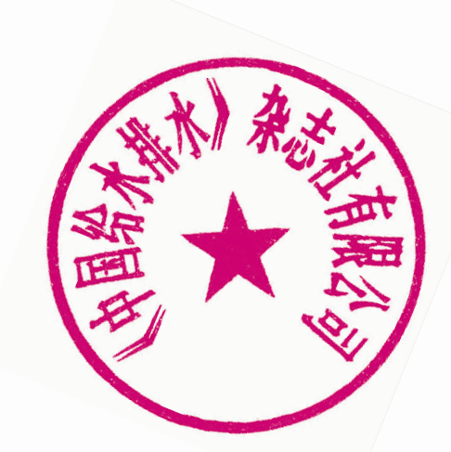
地点：北京

组织机构
主管单位：住房和城乡建设部
主办单位： 《中国给水排水》杂志社有限公司
北京北排建设有限公司
普拉克环保系统(北京)有限公司
中国市政工程华北设计研究总院有限公司
协办单位：上海施维英机械制造有限公司
安阳艾尔旺新能源环境有限公司
威立雅水务工程（北京）有限公司
中国市政工程华北设计研究总院有限公司西安分公司
国美(天津)水技术工程有限公司
苏伊士水务工程有限责任公司
中国建设科技集团
《亚洲环保》杂志
支持单位：中国土木工程学会水工业分会
住房和城乡建设部城镇水务管理办公室
中国市政工程中南设计研究总院有限公司
国家污泥处理处置产业技术创新战略联盟
中国给水排水战略联盟
中国污泥处理处置战略联盟
中国给水排水品牌委员会

战略合作微信平台：

（微信名称：water8848微信号：cnwater8848 ）

（微信名称：中国给水排水 微信号：cnww1985 ）

支持媒体：中国水业网（ www.water8848.com ）、中国给水排水杂志网站（www.watergasheat.com）、亚洲环保杂志 、中国水网、水世界-中国城镇水网、工业水处理杂志、水处理技术杂志、供水技术杂志、环保商界杂志、中国建设报等

为贯彻落实国家在经济发展中对于生态文明建设和环境保护的新要求，酝酿多年的《水污染防治行动计划》（简称“水十条”）颁布。该计划强调水质、水量和水生态的一体化管理，预计到2017年中国水处理投资可达2万亿元。 随着水行业企业迎来发展黄金时代，2017年中国城镇污泥处理处置技术与应用高级研讨会（第八届）也将进入发展新阶段。
近年来，随着我国污水处理能力的快速提高，污泥量也同步大幅增加。截至2016年9月底，全国设市城市、县(以下简称城镇，不含其它建制镇)累计建成污水处理厂3976座，污水处理能力达1.7亿立方米/日，年产生含水量80%的污泥4000多万吨。 根据调研结果显示，我国污水处理厂所产生的污泥，有80%没有得到妥善处理，污泥随意堆放及所造成的污染与再污染问题已经凸显出来，并且引起了社会的关注。社会的关注促使国家不得不对污泥的处理处置重视起来，国家的重视又促使了污泥处理处置市场步入快速发展阶段。 住建部明确要求：各地要按照“绿色、环保、循环、低碳”的污泥处置技术路线，督促落实城市人民政府规划建设的主体责任，合理选择工艺，加快设施建设。各级排水主管部门要依法加强监督检查，督促污泥处理处置单位严格按照《城镇排水与污水处理条例》要求，对污泥去向、用途、用量等进行跟踪、记录和报告；对非法污泥堆放点要一律予以取缔，不满足防护要求的污泥临时堆放点要限期完成达标改造；对违反相关法律法规转移、倾倒、处置污泥的，要严格依法处罚。要打通污泥无害化产物的出路，“以资源化带动产业化”，吸引社会资本参与污泥处理处置设施建设和运营。对于我国污泥处理处置技术的发展有重要指导意义。
为了进一步提高我国污泥处理处置技术水平，了解国内外污泥处理处置的现状、前景与发展趋势，切实达到污泥无害化、减量化、稳定化、资源化的要求，避免由此引起的二次污染，《中国给水排水》杂志社联合北京北排建设有限公司、普拉克环保系统(北京)有限公司、安阳艾尔旺新能源环境有限公司、上海施维英机械制造有限公司、威立雅水务工程（北京）有限公司、国美(天津)水技术工程有限公司、苏伊士水务工程有限责任公司、 中国市政工程华北设计研究总院、中国市政工程中南设计研究总院等单位决定举办“2017年中国城镇污泥处理处置技术与应用高级研讨会（第八届）”。届时将邀请有关单位领导和专家到会作主题报告，针对污泥处理处置的标准实施、成熟工艺及设备运行经验、污泥处置政策等问题进行解答和研讨交流，同时为相关单位搭建推介城镇污泥处理处置与综合利用新技术、新工艺、新设备的平台。
本次会议将邀请住房与城乡建设部领导；中国土木工程学会领导；中国城镇供水排水协会领导；中国科学院院士；中国工程院院士；行业内和国内的知名专家、学者；会议同时将邀请全国排水行业设计、科研、运营单位、建设单位的领导、知名专家、学者、工程技术人员以及国内外知名企业参会并作学术交流。
中国给水排水杂志社于2010年、2011年、2012年、2013年、2014年、2015年、2016年分别在秦皇岛、青岛、大连、上海、长沙、宜兴、天津举办了第一届、第二届、第三届、第四届、第五届、第六届、第七届污泥处理处置高级研讨会，此次是第八届，在大家的关心和支持下，它已成为业内具有较大影响力和规模最大的污泥处理处置行业会议。
一、大会运作原则和目标
本届大会按照专业化、高规格、高水平的要求，突出“创新、协调、绿色、开放、共享”特色。
邀请污泥处理处置各个研究方向的知名专家学者和主流单位代表，办成中国规模和影响力最大、最专业的行业盛会。
二、大会形式
本届大会以会议研讨交流为主（约40多个专家报告）和现场参观典型工程为辅助的形式。
北京高碑店再生水厂污泥高级消化工程介绍
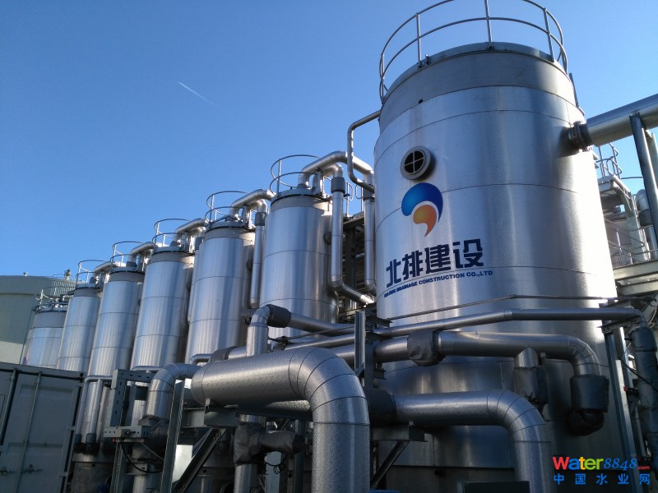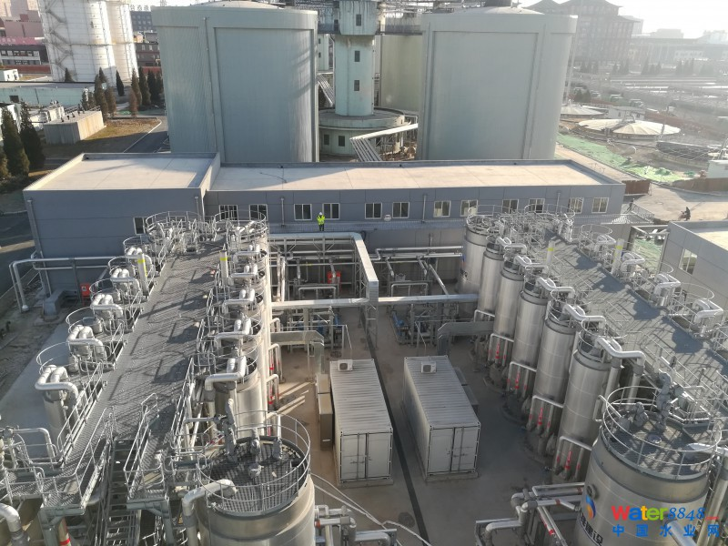

高碑店再生水厂为单日污水处理能力达到百万吨级，污泥处理规模达到日均1 358 t。
北排建设公司作为工艺系统设备总承包方，历时2年完成工艺方案设计、设备制造、系统集成交付；主工艺路线为“污泥浓缩+预脱水+热水解+高级消化+板框高干脱水”；同时，也是继小红门再生水厂泥区改造工程后，第二个成功落地的污泥高级消化项目。
目前，全厂污泥均已全部进入消化系统，工艺系统运行稳定，产气率稳步增长，全新工艺系统正在污泥处理的“资源化、无害化、减量化”发挥越来越大的作为。

三、大会征稿主题：
1、各地城镇污泥处理处置的概况、规划及经验介绍（工程信息和工程实例介绍）；
2、城镇污泥处理处置的技术标准解读及政策探讨（国家“十三五”城镇污水、污泥处理设施建设规划的总体思路）；
3、城镇污水处理厂污泥处理的设计经验；
4、污泥处理处置技术研究与工艺选择（国内外污泥处理处置技术路线及发展趋势）；
5、污泥处理处置技术与管理经验探讨；
6、污泥生物堆肥与土地利用技术及工程实例；
7、城镇污水处理厂污泥干化技术研究与应用；
8、流化床污泥焚烧炉技术及应用；
9、热电厂、水泥厂等工业领域掺烧城市污泥的应用实例；
10、污泥厌氧发酵／工业化生物制气技术与装备（沼气净化利用技术及装备）；
11、污泥中温厌氧消化技术与装备；
12、污泥固化稳定化技术与装备；
13、国内外污泥处理处置技术及工程实例，设计经验，调试、运行管理经验等；
14、高效污泥脱水技术与装备；
15、污泥输送技术与设备；
16、城市污水处理厂污泥处理处置技术调研报告和市场分析；
17、自来水厂污泥的处理及处置；
18、工业污泥处理及处置；
19、河湖底泥，管沟污泥处理处置；
20、污泥和餐厨垃圾协同处理处置技术及工程实例；
21、污泥干馏，污泥碳化，污泥减量化、资源化利用及污泥能源平衡利用技术；
22、PPP（BOT）模式在我国污泥处置项目中的应用和前景分析；
23、其他相关主题（如固废、除臭、渗滤液处理、污水提标改造、黑臭水体、海绵城市、水环境综合治理等）。
四、参会人员
1、政府管理部门：建设厅、城建局、各地建委、水务局、环保局（厅）、排水处、海绵办、开发区管理部门、各地方河湖长单位等。
2、行业协会：中国城镇供水排水协会、中国土木工程学会水工业分会、中国低碳产业联合会、中国勘察设计协会、各地学会、协会等
3、设计单位：中国市政工程华北设计研究总院、中国市政工程西北设计研究院、北京市市政工程设计研究总院、中国市政工程中南设计研究院、中国市政工程东北设计研究院、中国市政工程西南南设计研究院、上海市政工程设计研究总院、天津市市政工程设计研究院、广州市市政工程设计研究总院等。
4、高校（研究院）: 清华大学、同济大学环境工程与科学学院、天津大学环境科学与工程学院、中国人民大学环境学院、哈尔滨工业大学、中国科学院、重庆大学城市建设与环境工程学院、北京工业大学等。
5、各地水务、污泥投资建设运营单位：北控水务集团、北京首创、北京碧水源、启迪桑德、北京城市排水集团有限责任公司、天津水务集团、成都市兴蓉环境、安徽国祯环保、深圳市水务(集团)、上海城投水务、重庆水务集团、东莞市水务投资、广州市水务投资集团、南京水务集团、杭州市水务集团、武汉市水务集团、沈阳水务集团、厦门水务集团、珠海水务集团、山东水务发展集团、青岛水务集团、济南水务集团、上海巴安水务、中环保水务投资、昆明滇池水务、云南水务、中国水务集团、中国水务投资、粤海水务、威立雅水务、苏伊士环境集团、中法水务投资、中国光大水务、贵州水务、海口市水务、华衍水务、天津华博水务、天津创业环保集团、中环水务集团、成都排水、首创爱华市政环境、重庆康达环保等。
6、污水、污泥处理处置技术和设备工程公司等。
五、企业赞助方案
1、支持单位（赞助费10 0000元）
2、协办单位 （赞助费6 0000元）
3、大会上发言（20分钟）/ 文章发表2-3篇/2个代表,发资料，现场易拉宝1个等共计2万元。
4、其他赞助方式（如礼品、晚宴、抽奖奖品等），按实际发生金额支付。
5、会议论文集广告：封底15000元；封二12000元；封三10000元；前彩插首末页：12000元/页；前彩色插页：8000元/页。
有意协办或在会上进行交流、宣传的水务、工程公司、设备厂家等可与编辑部联系（022-27835639,13752275003 王领全）。
六、参会和住宿
会务费：
普通参会人员（设计院、水务公司、政府部门）为2200元/人（含会务、资料、场地、用餐、参观考察等费用）；2017年4月18日前返回参会回执并汇款的普通参会人员为2000元/人；设备工程技术企业参会人员为2800元/人；2017年4月18日前返回参会回执并汇款的设备厂家参会人员为2600元/人。
注：需要现场或者提前领到发票的参会代表，请提前将会务费汇款到杂志社
（收款单位：《中国给水排水》杂志社有限公司；开户行：建行天津河西支行；
账号：1200 1635 4000 5251 9625）。
（住宿：参会回执后再另行通知）
组委会联系方式
联系人 ： 王领全 孙磊 任莹莹 彭秀华
电话：022-27835639 27835592 13752275003
E-mail：wanglingquan88@163.com cnwater@vip.163.com
传真：022-27835592 邮编：300070
地址：天津市和平区新兴路52号都市花园大厦21层

2017年中国城镇污泥处理处置技术与应用高级研讨会（第八届） 参会回执(复印有效)
请参会人员认真填写回执后，传真和E-mail传回，以便提前安排住宿。
传真：022-27835592 E-mail：wanglingquan88@163.com; cnwater@vip.163.com

单位 |  |  |  |  |  |  | 邮 编
地址
姓名 | 性别 | 部门 | 职务 | 电话 | 手机 | E-mail |  |  | 是否  住宿 | 房间类型和数量
汇款  方式 | 可提前汇会务费  收款单位：《中国给水排水》杂志社有限公司  开户行：建行天津河西支行  账号：1200 1635 4000 5251 9625
发票  信息 | 请逐项填写发票信息，以便给您开具发票  普票：发票抬头 ；税号  专票：发票抬头 ；税号  开户行及账号 ；详细地址和电话

